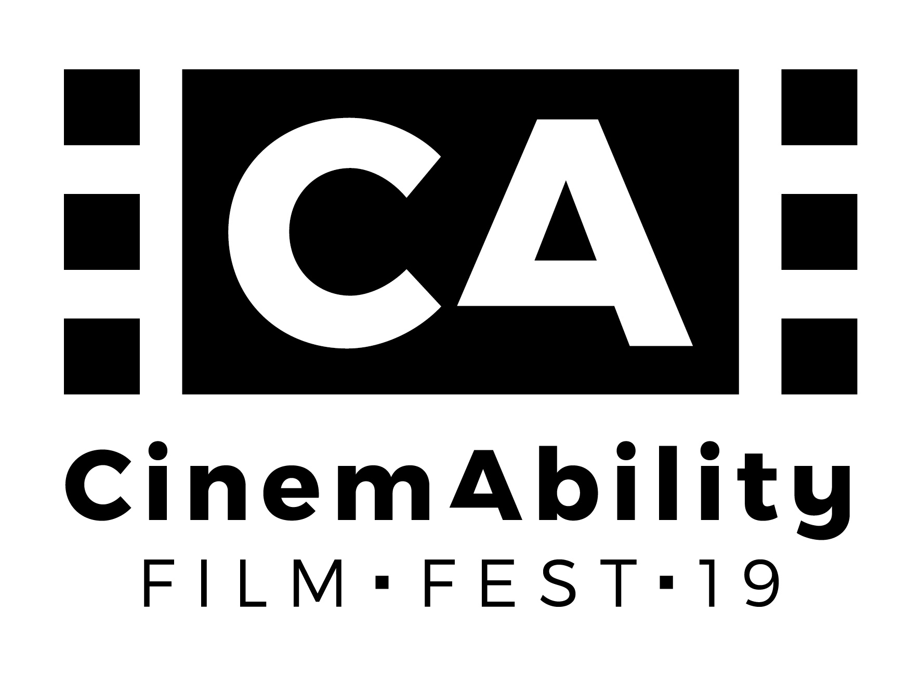
CINEMABILITY FILM FEST
Bardonecchia
5, 6, 7 e 8 dicembre 2019

Prenderà il via giovedì 5 dicembre la prima edizione del CinemAbility Film Fest. Un progetto promosso da Borgate dal Vivo e 2gether Onlus, in collaborazione con Special Olympics e Comune di Bardonecchia, ma che vedrà il coinvolgimento anche dei comuni di Oulx e Bussoleno. L’edizione 2019 del CinemAbility Film Fest avrà una madrina di eccezione: Violante Placido. La celebre attrice è stata recentemente protagonista del cortometraggio, diretto da Adriano Morelli, “Hand in the cap”, che tratta il delicato tema della relazione tra sessualità e disabilità.
Quattro giorni di incontri, dibattiti, presentazioni. Ma soprattutto di proiezioni. Infatti è quello cinematografico il linguaggio scelto per parlare a tutti di inclusione e disabilità. Il Cinema Sabrina, in via Medail e il Palazzo delle Feste di Bardonecchia saranno teatro del festival che annovera, già dalla sua prima edizione, pellicole e ospiti di grande spessore.
Si partirà con due matinée dedicate alle scuole, con il film “Mio fratello rincorre i dinosauri”, presentato direttamente ai ragazzi da Stefano Cipani, regista della pellicola che passa così dal Lido di Venezia, alla “Perla delle Alpi”. Il film sarà proiettato anche nel pomeriggio di sabato 7 dicembre per tutto il pubblico. Presenti in sala due giovani protagonisti: il piccolo Lorenzo Sisto e Arianna Becheroni. Venerdì 6 dicembre pomeriggio dedicato all’inclusione, con proiezioni e dibattiti al Palazzo delle Feste, per mostrare come sport, arte, cinema e teatro possano rappresentare momenti di unione e di crescita, sia personale che collettiva, per superare insieme barriere e difficoltà.
Il clou della manifestazione sarà certamente il sabato 7 alla sera, con le premiazioni e la presentazione in anteprima di “Ognuno è perfetto”, la fiction Rai in uscita a dicembre, sui temi della disabilità. Ospite d’onore della serata, insieme con tutto il cast, una delle protagoniste della serie: Cristiana Capotondi. Insieme a lei la musica di Carmine Padula (autore della colonna sonora) e altri attori di fama nazionale, come Tony Sperandeo, Barbara Bacci e Margherita Fumero. La serata sarà presentata da un altro volto noto della televisione, Marco Berry, impegnato in prima linea con la sua onlus.
Domenica 8 mattina dedicata ancora ai più piccoli, con il film “Inside Out” al cinema Sabrina. La pellicola Disney, dedicata alle emozioni sarà proiettata con adattamento ambientale per pubblico con disturbo dello spettro autistico ma, anche in questo caso, il film di animazione è aperto a tutti. Perché CinemAbility vuole essere soprattutto inclusione e condivisione.
Si chiude domenica pomeriggio con il documentario “Se ti abbraccio non avere paura” (di Niccolò Pagani) e, a seguire, “Tutto il mio folle amore”, del regista premio Oscar Gabriele Salvatores. Due appuntamenti uniti dalla stessa storia: il coraggio e l’amore di Franco Antonello e di suo figlio Andrea.
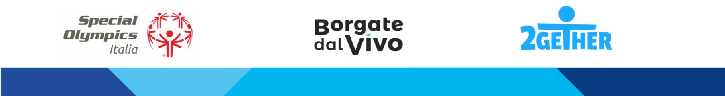
Tutti gli eventi del CinemAbility Film Fest saranno gratuiti.

